本科生期末试卷二十答案
- 选择题
1．B 2．A C 3．C 4．D 5．D
6．B 7．C 8．C D 9．B 10．B C D
- 填空题
- A．CPU B．CPU C．主机
- A．触发器 B．栅极电容
- A．存储器 B．指令周期 C．不相同的
- A．互连机构 B．系统功能 C．公共
- A．组成结构 B．选择 C．多路
三、解：先将十进制数转换为二进制数：
（20.59375）₁₀=（10100.10011）₂
然后移动小数点，使其在1，2位之间
10100.10011=1.0010011×2⁴ ,e =4
于是得到 S=0， E = 4+127 = 131 M=01001011
最后得到32位浮点数的二进制格式为：
0100 0001 01010 0100 1100 0000 0000 0000 =（41A4C000）₁₆
四、解：（1）由于主存地址码给定18位，所以最大空间为2¹⁸=256K，主存的最大容量为256K。现在每个模块板的存贮容量为32KB，所以主存共需256KB/32KB=8块板。
（2）每个模块板的存贮容量为32KB，现用4K×4位的SRAM 芯片。每块板采用位并联与地址串联相结合的方式：即用2片SRAM芯片拼成4K×8位（共8组），用地址码的低12位（A₀ ~ A₁₁）直接接到芯片地址输入端，然后用地址码的高3位（A₁₄ ~ A₁₂）通过 3：8 译码器输出分别接到8组芯片的片选端。共 8×2=16个S RAM
（3）根据前面所得，共有8个模板，每个模板上有16片芯片，故主存共需8×16=128片芯片（SRAM）。
CPU选择各模块板的方法是：各模块板均用地址码A₀ ~ A₁₄译码，而各模块的选择用地址码最高三位A₁₇，A₁₆，A₁₅通过3：8译码器输出进行选择。
五、解：（1）第一种指令是单字长二地址指令，RR型；第二种指令是双字长二地址指令，RS型，其中S采用基址寻址或变址寻址，R由源寄存器决定；第三种也是双字长二地址指令，RS型，R由目标寄存器决定，S由20位地址（直接寻址）决定。
（2）处理机完成第一种指令所花的时间最短，因为RR型指令，不需要访问存储器。第二种指令所花的时间最长，因为RS型指令，需要访问存储器。同时要进行寻址方式的变换运算（基址或变址），这也需要时间。第二指令的执行时间不会等于第三种指令，因为第三种指令虽然也访问存储器，但节省了求有效地址运算的时间开销。
（3）根据以知条件：MOV（OP）=00010101，STA（OP）=011011，LDA（OP）=111100，将指令的十六进制格式转换为二进制代码且比较后可知：
（F0F1）_{H} （3CD2）_{H}指令代表LDA指令，编码正确，其含义是把主存（13CD2）_{H}地址单元的内容取至15号寄存器。
（2856）_{H}代表MOV指令，编码正确，含义是把5号源寄存器的内容传送至6目标寄存器。
（6DC6）_{H}是单字长指令，一定是MOV指令，但编码错误，可改正为（28D6）_{H}。
（1C2）_{H}是单字长指令，代表MOV指令，但编码错误，可改正为
（28D6）_{H}。
六、解：设P₁是有总延迟时间t₁的非流水线处理器，故其最大吞吐量（数据带宽）为1/t₁。又设P_{m}是相当于P_{i}的m段流水线处理器。其中每一段处理线路具有同样的延迟时间t_{c}，和缓冲寄存器延迟时间t_{r}，这样P_{m}的每段总延迟时间为tc+tr，故Pm的带宽为
W_{m}=1/（tc+tr）。
如果P_{m}是将P_{i}划分成延迟相同的若干段形成的，则t₁≈mt_{i}，因此P_{i}的带宽为
W₁=1/（mt_{c}）。
由此可得出结论：条件mt_{c}>(t_{c}+t_{r})满足，则P_{m}比P_{i}有更强的吞吐能力。
七、解：PCI总线结构框图如图B20.3所示：

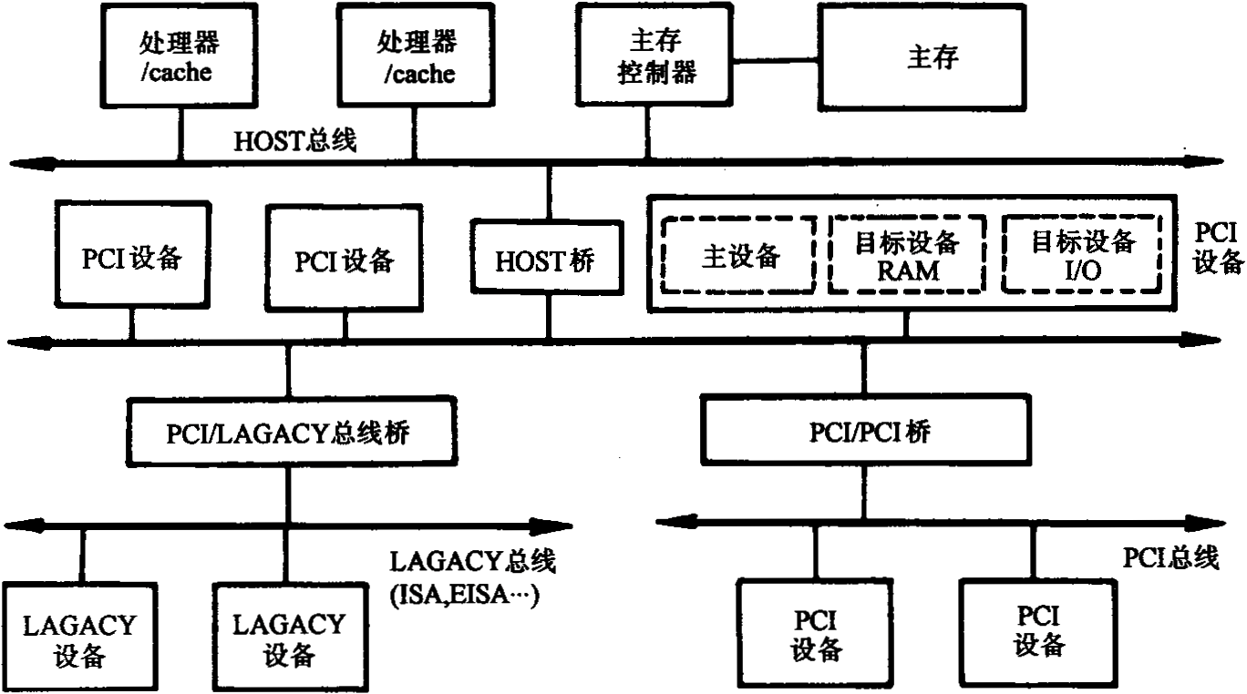
图B20.3
- HOST总线：该总线又称CPU总线、系统总线、主存总线等，它不仅连接主存，还可以连接多个CPU
- PCI总线：连接各种高速的PCI设备。PCI设备可以是主设备也可以是从设备，或者兼而有之。系统中允许有多余的PCI总线。它们可以使用HOST桥与HOST总线相连，也可以使用PCI/PCI桥与已经同HOST桥连接的PCI总线相连。从而可扩充整个系统的PCI总线负载能力。
- LAGACY总线：可以是ISA、EISA、MCA等性能较低的传统总线，以便充分利用市场上现有的适配器卡，支持中低速I/O设备。
八、解：数据采集接口方案如图B20.4所示。
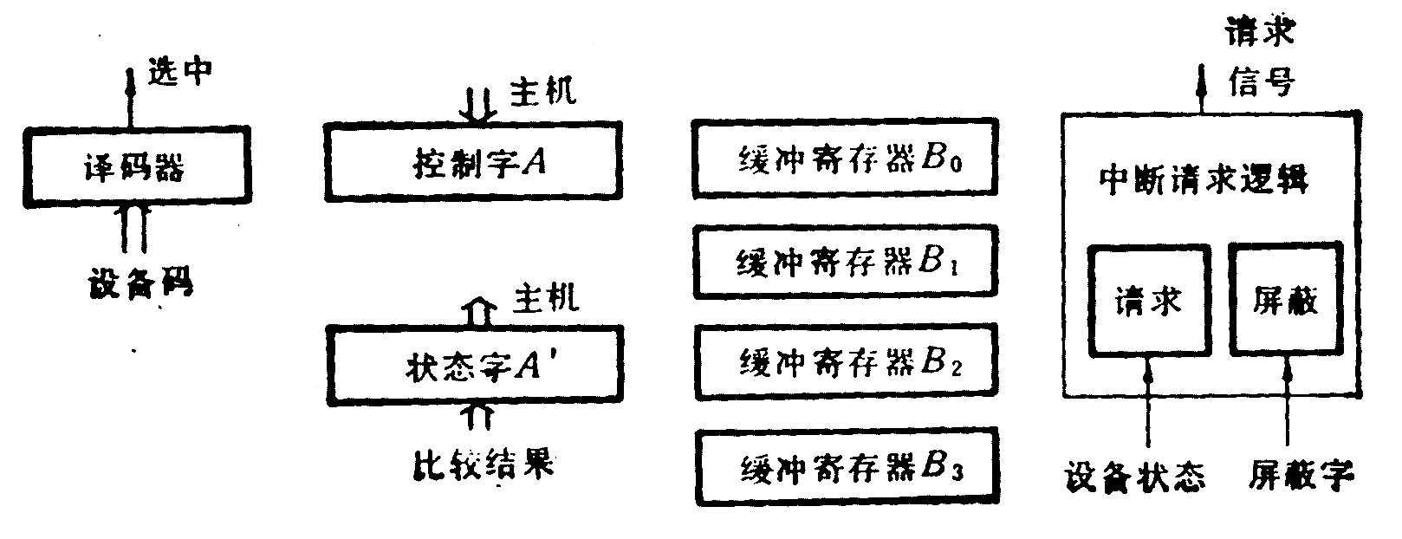
图B20.4
现在结合两种工作方式说明上述部件的作用。
- 定期巡检方式
主机定期输出指令DOA、设备码；（或传送指令）送出控制字到A寄存器，其中用四位分别指定选中的缓冲寄存器（四个B寄存器分别与四个采集器相应）。然后主机以输入指令DIA、设备码；（或传送指令）取走数据。
- 中断方式
比较结果形成状态字 A’ ，共8位，每两位表示一个采集器状态：00 正常，01 过低，10 过高，有任一处不正常（A’ 中有一位以上为“1” ）都通过中断请求逻辑（内含请求触发器、屏蔽触发器）发出中断请求。中断响应后，服务程序以DIA、设备码；（或传送指令）取走状态字，可判明有几处采集数据越限、是过高或过低，从而转入相应处理。
九、解：
阶码部件
阶码加法器
Ｅ_{１}
Ｅ_{２}
Ｅ
尾数加法器
Ｍ_{１}
Ｍ_{２}
M
高速乘除器
积／商寄存器
输入数据总线
尾数部件
输出数据总线
图B20.5

X=X_{m}×2^{Xe} Y=Y_{m}×2^{Ye}
- 加法： X+Y=(X_{m}2^{Xe-Ye} +Y_{m})2^{Ye}
- 减法： X-Y=(X_{m}2^{Xe-Ye} -Y_{m})2^{Ye}
X_{e}≤Y_{e}
- 乘法： XY=(X_{m}Y_{m}) 2^{Xe+Ye}
- 除法： XY=(X_{m}Y_{m}) 2^{Xe-Ye}
图B20.5是浮点运算器的结构图。该运算器由两个相对独立的定点运算器组成，阶码部分只进行加减操作，实现对阶（求阶差）和阶码加减法操作（E₁E₂）.尾数部分可进行加、减、乘、除运算，并与阶码部件协同完成对阶和规格化等功能。尾数的加减由加法器完成，尾数乘除由高速乘除部件完成。寄存器Ｍ_{１}、Ｍ_{２}、Ｍ和积商寄存器本身具有移位功能，以便完成对阶和规格化等操作。
十、解：当24个控制信号全部用微指令产生时，可采用字段译码法进行编码控制，采用的微指令格式如下（其中目地操作数字段与打入信号段可以合并公用，后者加上节拍脉冲控制即可）。
3位 3位 5位 4位 3位 2位
××× ××× ××××× ×××× ××× ××
X
目的操作数 源操作数 运算操作 移动操作 直接控制 判别 下址字段
编码表如下：
目的操作数字段 | 源操作数字段 | 运算操作字段 | 移位门字段 | 直接控制字段
001 a, LDR₀  010 b, LDR₁  011 c, LDR₂  100 d, LDR₃ | 001 e  010 f  011 g  100 h | MS₀S₁S₂S₃ | L, R, S, N | i, j, +1

